**Практичне заняття №2. Симплекс-метод розв'язання задачі лінійного програмування**



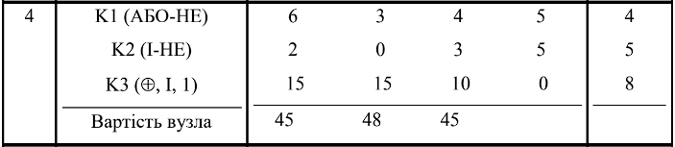

45·x1 + 48·x2 + 45·x3 → max  
6·x1 + 3·x2 + 4·x3 + 5·x4 ≤ 4  
2·x1 + 3·x3 + 4·x4 ≤ 5  
15·x1 + 15·x2 + 10·x3 ≤ 8

Перепишемо обмеження у канонічному вигляді:

6·x1 + 3·x2 + 4·x3 + 5·x4 + x5 = 4  
2·x1 + 3·x3 + 4·x4 + x6 = 5  
15·x1 + 15·x2 + 10·x3 + x7 = 8

Початкова симплекс-таблиця:

|  |  |  |  |  |  |  |  |  |
| --- | --- | --- | --- | --- | --- | --- | --- | --- |
| С | 45 | 48 | 45 | 0 | 0 | 0 | 0 | 0 |
| базис | Х1 | Х2 | Х3 | Х4 | Х5 | Х6 | Х7 | b |
| Х5 | 6 | 3 | 4 | 5 | 1 | 0 | 0 | 4 |
| Х6 | 2 | 0 | 3 | 4 | 0 | 1 | 0 | 5 |
| Х7 | 15 | 15 | 0 | 0 | 0 | 0 | 1 | 8 |

Шукаємо дельти:

Δ1 = C5·a11 + C6·a21 + C7·a31 - C1 = 0·6 + 0·2 + 0·15 - 45 = -45  
Δ2 = C5·a12 + C6·a22 + C7·a32 - C2 = 0·3 + 0·0 + 0·15 - 48 = -48  
Δ3 = C5·a13 + C6·a23 + C7·a33 - C3 = 0·4 + 0·3 + 0·10 - 45 = -45  
Δ4 = C5·a14 + C6·a24 + C7·a34 - C4 = 0·5 + 0·4 + 0·0 - 0 = 0  
Δ5 = C5·a15 + C6·a25 + C7·a35 - C5 = 0·1 + 0·0 + 0·0 - 0 = 0  
Δ6 = C5·a16 + C6·a26 + C7·a36 - C6 = 0·0 + 0·1 + 0·0 - 0 = 0  
Δ7 = C5·a17 + C6·a27 + C7·a37 - C7 = 0·0 + 0·0 + 0·1 - 0 = 0  
Δb = C5·b1 + C6·b2 + C7·b3 - C8 = 0·4 + 0·5 + 0·8 - 0 = 0

Симплекс-таблиця з дельтами:

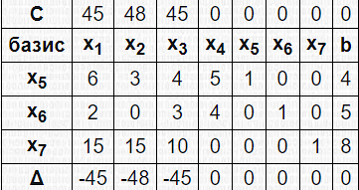

План не оптимальний.

Ітерація 1:

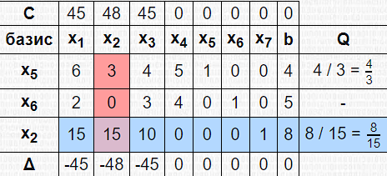

Симплекс-таблиця з оновленими дельтами:

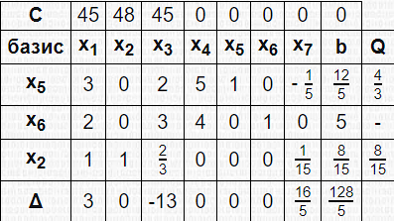

План не є оптимальним, оскільки Δ3 = -13 негативний.

Ітерація 2:

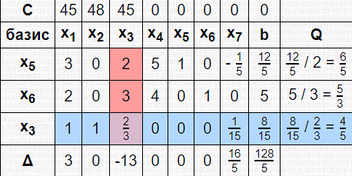

Симплекс-таблиця з оновленими дельтами:

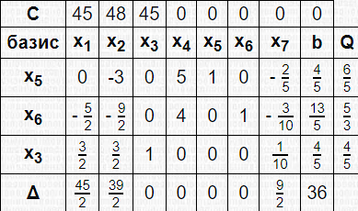

Поточний план Х: [0, 0, 4/5, 0, 4/5, 13/5, 0]

Цільова ф-ція: 45*0 + 48*0 + 45*4/5 + 0*0 + 0*4/5 + 0*13/5 + 0*0 = 36;

Відповідь: х1 = 0, х2 = 0, х3 = 4/5, х4 = 0, F = 36.